
_______________________________________________
Contra’ Lampertico, 16 -Vicenza tel. 0444/506361 cell. 3385074151
circolovicenza@alice.it circolovicenza.unicredit.it
Circolare n. 66

Il Concerto di Natale del Circolo
Sala Arena Sandrigo
Mercoledì 8 dicembre 2021 ore 20,30

Dopo ben due anni di forzata rinuncia, riprendiamo la nostra bella tradizione natalizia richiamando per l’ennesima volta,
l’Orchestra e Coro di Vicenza diretta dal M° Giuliano Fracasso
che ha sempre incontrato il favore dei nostri Soci con concerti più che straordinari.

Nell’album dei ricordi restano indimenticabili il Concerto Back to Africa (con nel coro una famiglia africana in costume tipico!) o i vari Concerti Gospel & Spiritual con i cantanti solisti Cheril Porter e Darrill Hill. Momenti di grande suggestione e davvero unici!
In questa occasione il M° Fracasso porterà sul palcoscenico del rinnovato Teatro Arena di Sandrigo (verranno inaugurati i recenti lavori di restauro) le immortali melodie dell’amato e indiscusso genio italiano Ennio Morricone.

Organizzato in collaborazione con la Pro Sandrigo il programma prevede una simpatica parentesi di apertura con i saluti di rito, lo svolgimento del ricco repertorio indicato in calce ed il tradizionale ristoro finale nella Piazza Centrale di Sandrigo a base di cioccolata caldissima e vin brulè, panettone e pandoro organizzato dal locale Gruppo Alpini.

Un ritorno al passato quindi con tutti i connotati per passare una bella serata in simpatia e amicizia e scambiarsi gli auguri per le imminenti festività natalizie.

L’ingresso è gratuito per i soci del Circolo (effettivi, familiari, aggregati) fino ad un massimo di 200 posti.
Affrettarsi quindi con la prenotazione, solo se interessati però. Informiamo che la prenotazione è impegnativa in considerazione del limitato numero di posti (in caso di motivata assenza vi preghiamo quindi di avvisarci per consentire ad altri l’ingresso).
Obbligatorio il possesso del green pass e si entra con la mascherina

Vi aspettiamo, sarà finalmente una bella festa assieme come non ricordiamo da tempo.

Vicenza, 26 ottobre 2021 Il Circolo
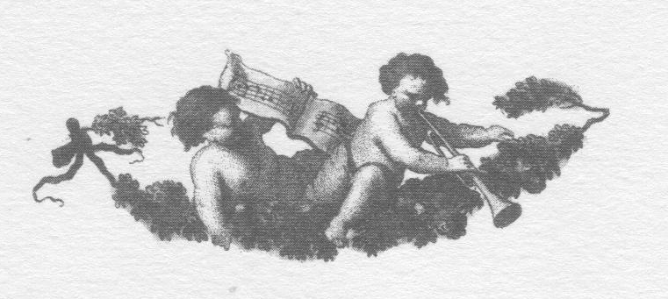
Coro e Orchestra di Vicenza
ENNIO MORRICONE E LA SUA MUSICA DA FILM
per soli, coro e orchestra
Programma
C’ERA UNA VOLTA IL WEST, PER UN PUGNO DI DOLLARI, MISSION, GABRIEL’S OBOE, LA RESA DEI CONTI, GIU’ LA TESTA, IL TRIELLO (Il buono, il brutto e il cattivo), MALENA, TEMA DI DEBORA e C’ERA UNA VOLTA IN AMERICA, NUOVO CINEMA PARADISO, PLAYING LOVE, AMAPOLA, HERE ‘S TO YOU, PER QUALCHE DOLLARO IN PIU’.

oboe solista FABIO PRETTO tromba solista FRANCESCO PERRONE
Ensemble strumentale e corale del Coro e Orchestra di Vicenza direttore GIULIANO FRACASSO

Il sottoscritto ______________________ iscrive i seguenti soci:
(cognome/nome indicare a fianco la sola iniziale del tipo di associato: E – F – A – M se minori)
____________________________________________ __________________________________________

____________________________________________ __________________________________________

PRIVACY: Avendo preso atto dell’informativa fornitami da UniCredit Circolo Vicenza sui contenuti, diritti e doveri sanciti dal Regolamento Europeo (UE / 2016/679) in tema di protezione dati, informativa comunque sempre consultabile sul sito del Circolo stesso (unicreditcircolovicenza.it) consento a UniCredit Circolo Vicenza di trattare i miei dati per l’organizzazione ed erogazione dei servizi richiesti in questa circolare.
Firma …………………………………………
RESPONSABILITA’: Il partecipante è consapevole che la sua partecipazione (e quella dei propri familiari) alle manifestazioni del Circolo Vicenza o ad attività patrocinate dal Circolo, avviene a suo rischio e pericolo e sotto la propria responsabilità. È consapevole altresì di sollevare il Circolo Vicenza, l’organizzazione, i suoi rappresentanti ed aiutanti, le autorità e le altre persone collegate con l’organizzazione delle manifestazioni, da ogni e qualsiasi responsabilità per danni e inconvenienti che a lui derivassero o derivassero a terzi, o a cose di terzi, per effetto della sua partecipazione alle attività istituzionali, rinunciando a priori a qualsiasi rivalsa e ad ogni ricorso ad autorità non considerate dalle vigenti norme.
Firma …………………………………………
LIBERATORIA/AUTORIZZAZIONE PER LA PUBBLICAZIONE DI FOTO: A titolo gratuito, senza limiti di tempo, anche ai sensi degli artt. 10 e 320 cod.civ. e degli artt. 96 e 97legge 22.4.1941, n. 633, Legge sul diritto d’autore, alla pubblicazione delle proprie immagini sul sito internet di UniCredit Circolo Vicenza, nonché autorizza la conservazione delle foto e dei video stessi negli archivi informatici di UniCredit Circolo Vicenza e prende atto che la finalità di tali pubblicazioni sono meramente di carattere informativo ed eventualmente promozionale.
Firma …………………………………………

Data _________________ cellulare ______________________________ firma _____________________

